TEMAT KOMPLEKSOWY NA TYDZIEŃ: NA WSI
TEMAT DNIA: W GOSPODARSTWIE.

1. "Magiczny woreczek" - zabawa dydaktyczna. Dziecko ma przygotowany woreczek z różnymi rekwizytami: np kredka, łyżka, grzebień...itp. Dziecko wkłada rękę , dotyka przedmiot, mówi co to jest, wyciąga dopiero i mówi do czego służy.

2. Słuchanie wiersza "Na podwórku kolo bramy" H. Łochockiej
Na podwórku koło bramy wiodą spory cztery mamy.
Każda woła, że jej dziecię najładniejsze jest na świecie.
Mówi krowa: cielątko! Mówi owca: jagniątko!
Mówi świnka: prosiątko! A kobyłka: źrebiątko!
Lecz tymczasem dziatek czwórka już wymknęła się z podwórka
i na łączce sobie hasa w lewo, w prawo, hej hopsasa!
Podskakuje cielątko, a tuż za nim jagniątko,
podryguje prosiaczek, biega w kółko źrebaczek.
A z pobliskiej biegł zagrody hałaśliwy kundel młody
i ogonem raźnie machał, poszczekując: hau, hau, hau, hau.
Oj, umyka cielątko, oj, umyka jagniątko,
oj, umyka źrebaczek, a na końcu prosiaczek.
3. Rozmowa na temat wiersza.
Wytlumacz niektore pojęcia: spory, cielątko,jagniątko, źrebiątko, kundel
Proszę zadać pytania np. Ile mam bylo na podwórku? Jakie zwierzątka były, wymienić?
4. Jak zwierzątka mówią.
Ćwiczenie ortofoniczne - naśladują odgłosy i sposób poruszania się zwierząt.
5. "Odglosy zwierząt" ---skopiuj link
https://www.youtube.com/watch?v=VyXhyl00qGw
6. Piosenka : "Na podwórku koło bramy" - Skopiuj link
https://www.youtube.com/watch?v=vFf1UYE_gRU
Dzieci do piosenki mogą sobie potańczyć, poruszać się jak zwierzątka.
7. Historyjka obrazkowa "Jak powstaje sweter"
Omówienie historyjki obrazkowej.

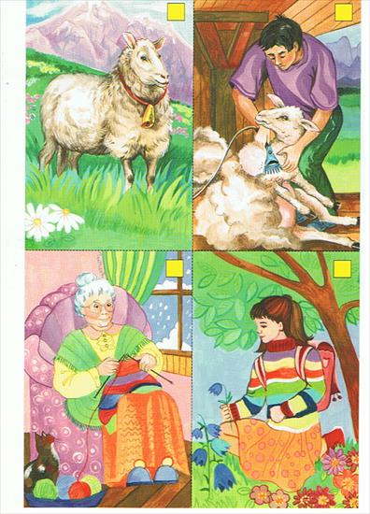
8. Zabawa matemartyczna : wiecej, mniej, tyle samo
a). narysuj więcej jajek niż jest na obrazku

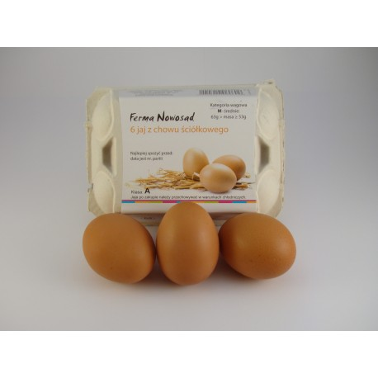

b). narysuj mniej jajek
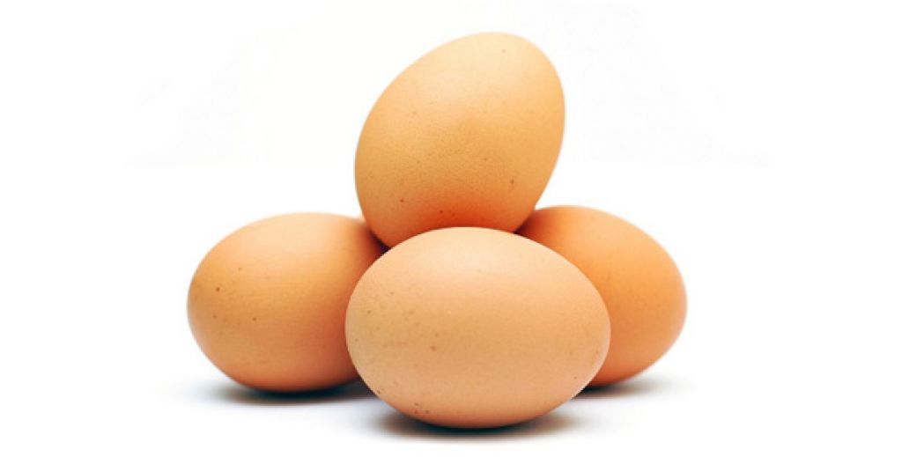

c) narysuj tyle samo jajek
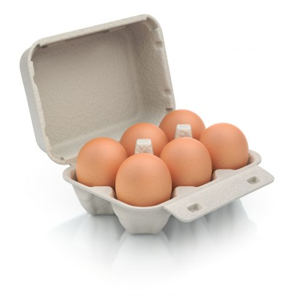

9. Praca plastyczna: "Owieczka"
Można wydrukować obrazek na kartce pionowej - i przykleić wełne owieczki watą.

I
I
I
I
I
I
I
I
I
I
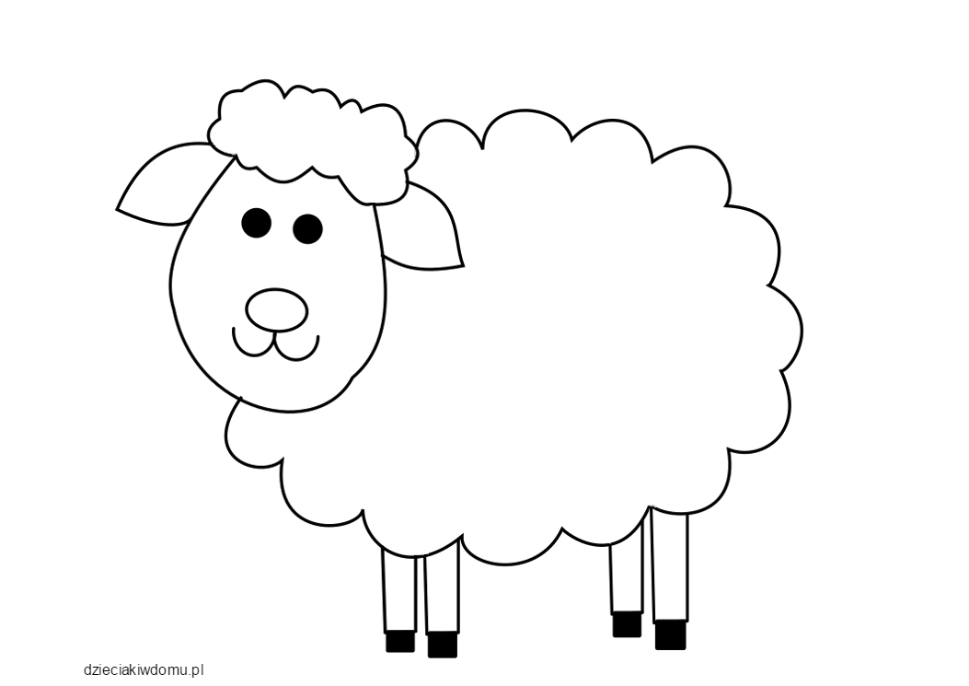

10. Przez cały tydzień pracujemy w książkach z tym tematem: Na wsi

OPRACOWANIE: TERESA UTRATA
ANIESZKA LIBNER
AGNIESZKA KARBIAK

